**AMBITO: Comunicación integral NUCLEO: Lenguaje Artístico.**

**Semana N°27**

**Pre-kinder y Kínder**

Nombre Alumno(a): _____________________________________________ martes 13 de octubre.

|  |  |
| --- | --- |
| **OA** | Representar a través del dibujo, sus ideas intereses y experiencias, incorporando detalles a las figuras humana y a objeto de su entorno. (7). |
| **OT** | Comunicar rasgos de su identidad de género, roles y cualidades personales. (7). |
| **Habilidades** | Dibujar |
| **Contenidos** | La primavera |
| **Indicador** | Usa diferentes estrategias para crear un paisaje de primavera.  Se expresa a través del dibujo |
| **Materiales** | Hoja de trabajo lápices de colores, grafito papel lustre, pegamento. |

|  |  |  |  |  |  |
| --- | --- | --- | --- | --- | --- |
| **CUADRO DE ACTIVIDADES SEMANALES** | | | | | |
| **DIA** | **LUNES** | **MARTES** | **MIERCOLES** | **JUEVES** | **VIERNES** |
| **ACTIVIDADES** | **FERIADO** | **LENGUAJE ARTISTICO** | **PSICOMOTRICIDAD** | **INGLES** | **EXPLORACION DEL ENTORNO NATURAL.** |



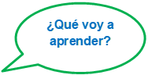

Dibujar la primavera.



Observan video, realizan un pequeño paseo por su jardín o patio, contestando preguntas, realizan plegado de Tulipán. Realizando dibujo de sí mismo y de la primavera.





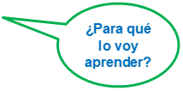

Para lograr expresarme a través del dibujo de formas reconocibles.



**ACTIVIDADES**

**INICIO:** Se da inicio a la experiencia de aprendizaje, motivando al niño y niña a realizar una entretenida actividad relacionada a la estación que estamos la primavera en un lugar tranquilo y acogedor de la casa siempre junto a un adulto. Para realizar esta entretenida actividad se necesitan los siguientes materiales búscalo con ayuda del adulto. Papel lustre, lápices de colores, lápiz grafito, pegamento. Una vez que ya tengan todos los materiales te invito a ver el siguiente video <https://www.youtube.com/watch?v=gEKHaovjhVs> . Luego de observar el video invite al niño o niña a desarrollar la entretenida actividad.

**DESARROLLO:** Para dar inicio a la actividad invite a su hijo o hija a pasear por el patio de su casa, jardín o plaza que este cerca de su hogar para que observe que cambios hay en la naturaleza y se les pregunta ¿Qué ves? ¿Cómo están los árboles que tienen en sus ramas? ¿Están igual que para el invierno? ¿Qué insectos ves? Se escuchan sus respuestas produciéndose un entretenido dialogo. “Vamos a realizar la actividad” se ordenan sus materiales a trabajar en el lugar ya elegido y se comienza a realizar el plegado del Tulipán siguiendo los pasos observados en el video. Ahora te invito a dibujarte junto a las flores y a ambientar la primavera, puedes dibujar más flores, mariposas, sol pasto, sol, árboles etc. El video de la clase grabada se encuentra en el siguiente link: <https://youtu.be/e90wlxIM1DE>

**CIERRE:** Para finalizar tu actividad no olvides responder el ticket de salida y lo envía a la tía Consuelo felicitaciones por tu hermoso trabajo.

**GUIA DE TRABAJO**

**Realiza un dibujo de la primavera junto a ti y el plegado del tulipán.**

**TICKET DE SALIDA**

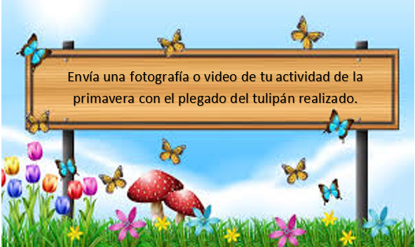

Envía el ticket de salida

al siguiente correo: [consuelovillegas83@gmail.com](mailto:consuelovillegas83@gmail.com) o

Al WhatsApp +56945905477.

**¡FELICIDADES!!!**

**Pauta de evaluación:**

|  |  |  |  |
| --- | --- | --- | --- |
| **Indicadores** | **Lo ejecuta fácilmente** | **Se dificulta realizarlo** | **No logra realizarlo** |
| Realice el plegado del Tulipán. |  |  |  |
| Realice los dibujos con detalles relacionado con la primavera en la ambientación de mi trabajo. |  |  |  |
| Me exprese en forma clara explicando lo que realice. |  |  |  |
| Participe con agrado y entusiasmo de la actividad. |  |  |  |

Marque la opción que mejor le represente el comportamiento de su hijo/a.